

상품설명서 | A-20221226-9120-00633-00

KB국민

My WE:SH 카드

마이 위시 카드

‘나’의 행복을 위한 필수 혜택 카드

나한테 진심 서비스

# KB Pay 10% 할인

* 국내 가맹점에서 KB Pay로 결제한 이용건

※ 해외 가맹점 결제건 제외

# 음식점, 편의점 10% 할인

* 음식점(한식, 일식, 중식, 양식, 뷔페, 패밀리레스토랑, 일반음식점 업종), 편의점(GS25, CU)

※ 백화점/대형마트 등 일부 입점 매장 제외

# 이동통신요금 10% 할인

* SKT, KT, LG U+, Liiv M 이동통신 자동납부 요금

※ 인터넷, IPTV 등 결합상품 제외

# OTT 30% 할인



* 넷플릭스, 유튜브 프리미엄, 웨이브, 티빙, 디즈니 플러스 공식 홈페이지를 통한 정기결제 이용건

※ 간편결제 또는 인앱 결제건 등은 제외

# 나한테 진심 서비스 월 할인한도

|  |  |  |
| --- | --- | --- |
| 구분 | 할인율 | 월 할인한도 |
| KB Pay | 10% | 5천원  (건당 2,500원 한도) |
| 음식점, 편의점 | 10% | 5천원  (건당 2,500원 한도) |
| 이동통신요금 | 10% | 5천원  (건당 2,500원 한도) |
| OTT | 30% |

* 전월 이용실적 40만원 이상 시 제공
* 최초 발급받은 My WE:SH 카드 사용등록일(KB Pay 등 간편결제 등록 포함)로 부터 다음달 말일(실적유예기간)까지는 전월 이용실적 40만원 미만시에도 할인서비스 제공

더욱 진심 서비스 (서비스팩 3개중 택1)

# [먹는데 진심] 배달/커피 5% 할인

* 배달앱(배달의민족, 요기요, 마켓컬리), 커피(커피/음료전문점 업종)

※ 상품권(선물하기 등), 선불카드(선불전자지급수단 포함) 제외

※ 배달 현장 결제건 제외

※ 백화점/대형마트 등 일부 입점 매장 제외

# [노는데 진심]

택시/커피 5%, 영화관 30% 할인

* + 택시, 커피: 택시, 커피/음료전문점 업종

※ 백화점/대형마트 등 일부 입점 매장 제외

* + 영화관: CGV, 롯데시네마, 메가박스

※ 매점, 관람권(상품권) 구입, 예매대행사이트는 제외

# [관리에 진심]

미용실, 스포츠, 온라인서점, 올리브영 5% 할인 

* 미용실, 스포츠: 미용실, 종합스포츠센터, 골프(연습)장 , 테니스장, 수영장, 요가, 볼링장, 스포츠용품점, 레저용품점 업종
* 온라인서점: 교보문고, YES24 공식 홈페이지(앱)

※ 오프라인 매장 결제 건은 제외

* 올리브영: 오프라인 매장 및 온라인 공식 쇼핑몰(앱)

※ 백화점/대형마트 등 일부 입점 매장 제외

# 더욱 진심 서비스 월 할인한도

|  |  |  |  |
| --- | --- | --- | --- |
| 구분 | | 할인율 | 월 할인한도 |
| 먹는데 진심 | 배달, 커피 | 5% | 5천원 |
| 노는데 진심 | 택시, 커피 | 5% | 5천원 |
| 영화관 | 30% |
| 관리에 진심 | 미용실, 스포츠 온라인서점, 올리브영 | 5% | 1만원 |

* 전월 이용실적 40만원 이상 시 제공
* 영화관 할인은 연 4회(연 2만원) 이내 제공
* 최초 발급받은 My WE:SH 카드 사용등록일(KB Pay 등 간편결제 등록 포함)로 부터 다음달 말일(실적유예기간)까지는 전월 이용실적 40만원 미만시에도 할인서비스 제공

WE:SH 서비스



Happy Birth Month

고객님의 생일을 진심으로 축하드리는 마음을 담아,

생일 월에는 ‘더욱 진심 서비스’ 할인한도가 2배 제공됩니다. 즐거운 혜택 이용 되세요!

* 먹는데진심/노는데진심: 월 5천원 → 월 1만원
* 관리에진심: 월 1만원 → 월 2만원
* 유의사항
* Happy Birth Month는 전월 이용실적 40만원 이상 시 제공되며, 실적유예기간 제공없음

(카드 발급 후 전월 이용실적 조건 충족 시 서비스 제공)

* 생일 월은 KB국민카드에 등록된 회원정보 기준으로 제공



전월실적 채워드림

전월 실적이 조금 부족하다면! 전월실적 채워드림을 이용하세요!

5만원 한도내로 연 2회 무료로 저희가 채워드립니다!

* 서비스 소개

- 전월 이용실적이 부족하여 이번 달 할인혜택을 못 받을 때 할인 혜택이 제공될 수 있도록 My WE:SH카드의 전월 실적을 채워 드리는 서비스

* 서비스 대상

- 전월 이용실적이 35만원 이상 40만원 미만인 고객

* 서비스 이용 방법

1. 모바일앱(홈페이지)에서 서비스 신청
   * 본인회원만 신청가능, 매월 1일~25일 이내 신청
2. 서비스 신청 후 다음날부터 신청월 말일까지 서비스 적용
   * 서비스 신청 당일은 할인서비스 미적용

* 유의사항
* 본인 회원 기준 월 1회, 연 2회 신청 가능
* 서비스 신청 후 취소 불가
* Happy Birth Month가 제공되는 생일 월에는 신청 불가

서비스 제공 공통 기준

할인 제외 대상

* 무이자할부 이용금액, 단기카드대출(현금서비스), 장기카드대출(카드론), 상품권 및 선불카드(선불전자지급수단 포함) 구입·충전금액, 아파트 관리비, 초·중·고 학교 납입금 전체, 정부지원금(보육료/유치원보조비/ 바우처 이용금액 등), 대학(원)등록금, 국세, 지방세, 공과금(전기/수도 등), 4대 사회보험료(건강/연금/고용/산재), 각종 수수료 및 이자, 연체료, 연회비, 신차구매청구(환급) 할인 전표 전체, 취소금액

전월 이용실적 기준

* 전월 1일 ~ 말일(승인시점 기준) ‘KB국민 My WE:SH 카드’ 일시불 및 할부 승인금액 기준
* 해외 이용금액은 전월 1일~말일까지 일시불 매입완료 기준
* 취소금액은 취소전표가 KB국민카드에 접수된 월의 실적에서 차감

전월 이용실적 제외 대상

* My WE:SH 카드로 ‘나한테 진심, 더욱 진심 서비스’ 할인 받은 이용건 (해당 이용금액 전체), 단기카드대출(현금서비스), 장기카드대출(카드론), 상품권 및 선불카드(선불전자지급수단 포함) 구입/충전금액, 아파트 관리비, 초·중·고 학교 납입금 전체,정부지원금(보육료/유치원보조비/ 바우처 이용금액 등), 대학(원)등록금, 국세, 지방세, 공과금(전기/수도 등), 4대 사회보험료(건강/연금/고용/산재), 각종 수수료 및 이자, 연체료, 연회비, 무승인전표(교통요금/자판기/터널통행료/항공기내 이용 등), 취소금액

선택서비스 안내 사항

* 선택서비스 변경시 신청일 기준 다음달 1일부터 적용(월 단위 제공)
* 변경 방법: 모바일앱/홈페이지/고객센터(1588-1688)

가족카드 발급 관련 안내

* KB국민 My WE:SH 카드는 가족카드 발급 불가

-본인 카드만 발급 가능

이용 전 확인 사항

연회비

|  |  |  |
| --- | --- | --- |
| 구분 | 국내전용(Local) | 국내외겸용(Mastercard, AMEX) |
| 일반카드 | 15,000원 (기본연회비 7천원 + 제휴연회비 8천원) | |
| 모바일단독카드 | 9,000원 (기본연회비 1천원 + 제휴연회비 8천원) | |

* 연회비는 카드발급 시점을 기준으로 1년 단위로 청구되며, 초회/차기년도 연회비 면제조건은 없습니다.
* 모바일 단독카드란 카드 실물없이 스마트폰 앱에 카드정보를 등록하여 모바일로 이용 가능한 카드입니다.(KB Pay 방식)
* 모바일 단독카드와 기타 일반 KB국민카드 동시 보유 시 기본 연회비는 해당 일반카드 기준으로 청구되며, 제휴연회비는 상품별로 청구됩니다.
* KB국민 My WE:SH 카드를 모바일 단독카드로 발급받는 경우 국내 일부 및 해외 오프라인 가맹점에서 사용이 제한됩니다.
* 모바일 단독카드 신청 시 ‘KB국민모바일회원약관’을 반드시 확인바랍니다.

* 모바일 단독카드로 이용 가능한 국내 오프라인 가맹점 세부 안내는 「KB 국민카드 홈페이지 > 서비스 > 결제서비스 > KB Pay > KB Pay 가맹점」 참조

연회비 반환기준

* 회원이 유효기간이 도래하기 전에 카드를 해지한 경우 연회비 반환금액은 계약을 해지한 날부터 일할 계산하여 산정하며, 10영업일 이내에 반환처리 됩니다. 다만, 부가서비스 제공내역 확인에 시간이 소요되는 등의 불가피한 사유로 10영업일 이내에 반환하기 어려운 경우 계약 해지일부터 3개월 이내에 반환할 수 있습니다. 이 경우 회원이 이미 납부한 연회비에 반영된 다음의 비용은 금액산정에서 제외됩니다.

① 카드의 발행.배송 등 카드발급(신규발급)에 소요된 비용

② 카드 이용시 제공되는 추가적인 혜택(기프트 제공 비용) 등 부가서비스 제공에 소요된 비용

연체이자율

* 회원별/이용 상품별 정상 이자율 + 3%p, 최고 연 20%

*연체발생시점에 정상 이자율이 없는 경우 아래와 같이 적용

* 일시불 거래 연체 시: 거래 발생 시점의 최소기간(2개월) 유이자할부 수수료율 적용
* 무이자할부 거래 연체 시: 거래 발생 시점의 동일한 할부 계약 기간의 유이자할부 수수료율 적용

이용 전 확인 사항

해외이용 확인사항

* 해외 이용 시(해외사이트 거래 포함) 미화(USD)기준 거래미화금액에 접수일의(KB국민은행) 최초 고시 전신환매도율을 적용한 후, 국제 브랜드사가 부과하는 국제 브랜드 수수료(Mastercard 1.0%, AMEX 1.4%)와 KB국민카드가 부과하는 해외서비스 수수료(0.25%)를 포함하여 원화로 청구됩니다. 이 경우 KB국민카드의 해외 서비스 수수료는 국제 브랜드 수수료를 제외하고 산정됩니다.

[해외 이용 시 청구금액 산출 방법]

해외 이용시 청구금액 = (거래미화금액 x 전신환매도율¹) + 국제브랜드 수수료² + 해외 서비스 수수료³

1. 전신환매도율: 접수일의 KB국민은행 최초 고시 전신환매도율
2. 국제브랜드 수수료 = (거래미화금액 x 국제브랜드 이용수수료율) x 전신환매도율
3. 해외서비스 수수료 = (거래미화금액 x 해외서비스 수수료율) x 전신환매도율
   * 해당 내용은 해외원화결제(DCC) 서비스 수수료가 없는 경우이며, 해외원화결제(DCC) 서비스 이용 시 추가 수수료가 발생할 수 있으니 유의하시기 바랍니다.
   * 해외원화결제(DCC) 차단 서비스 이용방법: KB국민카드 홈페이지/모바일 > 서비스 > 해외이용 서비스 > 해외원화결제(DCC) 차단 서비스

부가서비스 변경 안내

* KB국민 My WE:SH 카드(2022.12.26 출시)를 이용하는 경우 제공되는 포인트 및 할인혜택 등의 부가서비스는 다음 각 호를 제외하고는 변경할 수 없습니다. (단, 회원의 권익을 증진하거나 부담을 완화하는 경우는 제외합니다)

1. 카드사의 휴업·파산·경영 상의 위기 등에 따른 불가피한 경우

1의2. 제휴업체의 휴업·파산·경영상의 위기로 불가피하게 부가서비스를 축소·변경하는 경우로서 다른 제휴업체를 통해 동종의 유사한 부가서비스 제공이 불가피한 경우

1. 제휴업체가 카드사의 의사에 반하여 해당 부가서비스를 축소하거나 변경 시, 당초 부가서비스에 상응하는 다른 부가서비스를 제공하는 경우
2. 부가서비스를 3년 이상 제공한 상태에서 해당 부가서비스로 인해 상품의 수익성이 현저히 낮아진 경우

* 카드사가 부가서비스를 변경하는 경우 변경사유, 변경 내용 등을 사유 발생 즉시 서면교부, 우편 또는 전자우편, 전화 또는 팩스, 휴대폰 메시지 또는 이에 준하는 전자적 의사표시 중 2가지 이상의 방법으로 고지하여 드립니다. 다만, 상기 3호의 경우 부가서비스 변경일 6개월 이전부터 서면교부, 우편 또는 전자우편, 전화 또는 팩스, 휴대폰메시지 또는 이에 준하는 전자적 의사표시 중 2가지 이상의 방법으로 매월 고지하여 드립니다.

이용 전 확인 사항

기타

* KB국민 My WE:SH 카드 서비스는 대상 가맹점이 KB국민카드의 업종 분류기준, 지정 업종에 한하여 제공됩니다.
* 별도 전용 가맹점번호로 승인처리되는 PG(결제대행)업체 또는 일부 간편결제(Pay) 이용 시 할인대상에서 제외될 수 있습니다.
* KB국민 My WE:SH카드는 본인회원 기준으로 월간 할인한도가 제공되며, 적용 기간은 매월 1일~말일까지(승인시점기준)입니다.
* 이용순서대로 월간 한도 내 할인이 적용되며, 잔여 할인한도는 이월되지 않습니다.
* 할인 받은 이용 건을 취소할 경우 취소전표가 실시간으로 접수되지 않아, 할인한도가 즉시 복원되지 않을 수 있습니다.
* 결제계좌 개설 기관의 영업 마감시간(16시) 이후 입금된 금액에 대해서는 당일 출금되지 못하여 연체 처리될 수 있으니 유의하시기 바랍니다. 자동이체 업무 마감시간 이후 당사 홈페이지/모바일* 등에서 바로 출금(즉시결제) 또는 가상계좌 입금(송금납부)을 통해 당일 결제가 가능합니다.

*세부내용: KB국민카드 홈페이지 > MY KB > 바로출금 또는 가상계좌 참조

* 카드 신청 전 상품설명서 및 약관을 반드시 확인하시기 바랍니다.
* 필요 이상의 신용카드 발급 및 사용은 개인신용평점이나 이용한도 등에 영향을 미칠 수 있습니다.
* 금융소비자는 금소법 제19조 제1항에 따라 해당상품 또는 서비스에 대하여 설명을 받을 권리가 있으며, 그 설명을 듣고 내용을 충분히 이해한 후 거래하시기 바랍니다.
* 신용카드 발급이 부적격한 경우(신용평점 낮음, 연체금 보유 등) 카드발급이 제한 될 수 있습니다.
* 카드이용대금과 이에 수반되는 모든 수수료를 지정된 대금결제일에 상환합니다
* 상품 관련 세부 문의: 고객센터 1588-1688 또는 홈페이지 (www.kb card.com)
* 상환능력에 비해 신용카드 사용금액이 과도할 경우 귀하의 개인신용평점이 하락할 수 있습니다.
* 개인신용평점 하락 시 금융거래 관련된 불이익이 발생할 수 있습니다.
* 일정기간 원리금을 연체할 경우, 모든 원리금을 변제할 의무가 발생할 수 있습니다.

KB국민카드 홈페이지 KB국민카드 고객센터 외국어상담센터 [www.kbcard.com](http://www.kbcard.com/) 1588-1688 1644-9993

1번 English/ 2번 中文飜

KB국민카드 상품기획부 [kkgc20037@kbfg.com](mailto:kkgc20037@kbfg.com)

준법감시인 심의필번호 221206-03937-PIF

여신금융협회 심의필 제2022-C1a-11025호 (2022.12.15)

# WE:SH(위시) 시리즈

We wish you happiness.

나, 너, 우리 모두의 소망을 담은 카드



Eco형

WE:SH

All



Simple

Easy & Happy

*WE:SH All*

KB국민 WE:SH All 카드 Simple Life를 위한 ‘모두’의 카드

(국내·외 연회비: 2만원)



Eco형

My WE:SH



Eat

Play & Enjoy

*My WE:SH*

KB국민 My WE:SH 카드 ‘나’의 행복을 위한 필수 혜택 카드

(국내·외 연회비: 1만 5천원)



*Our WE:SH*



Eco형

Our WE:SH

|  |  |  |
| --- | --- | --- |
| Live | |  |
|  | Care | |
| & Love | | |

KB국민 Our WE:SH 카드 함께하는 ‘우리’의 행복을 위한 필수 카드

(국내·외 연회비: 1만 5천원)

* 각 카드의 상세내용은 홈페이지/KB Pay앱 참조

Eco형 카드디자인은 합성수지를 재활용하고,

소각 폐기시 다이옥신이 발생하지 않는 친환경 자재를 사용했습니다.

음성서비스 바코드

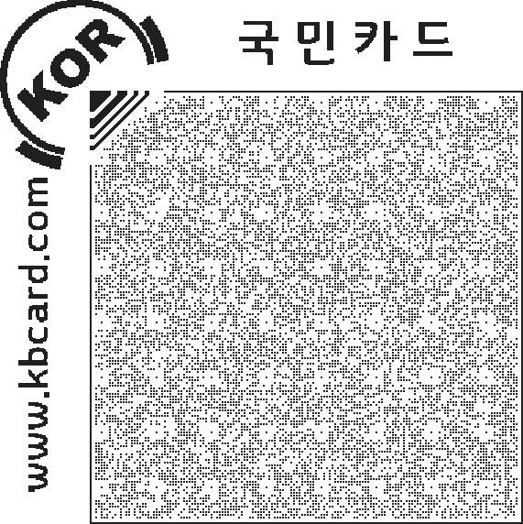

상품 서비스 안내 1

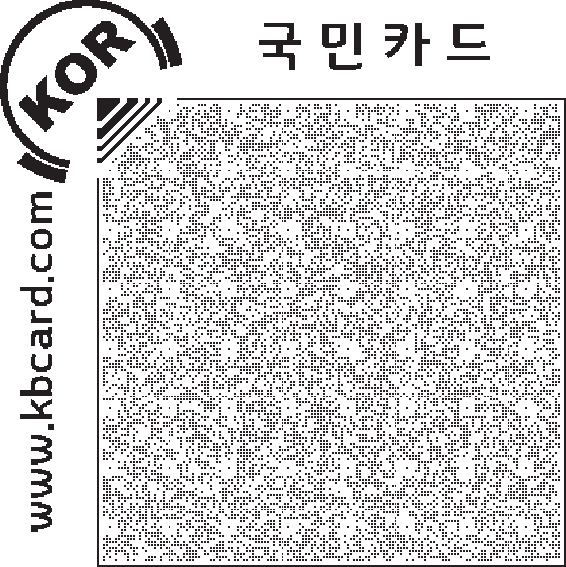

상품 서비스 안내 2

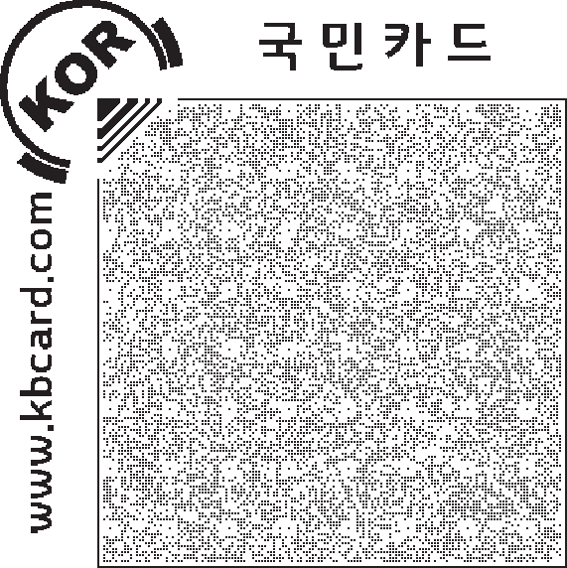

이용 전 확인 사항 안내 1

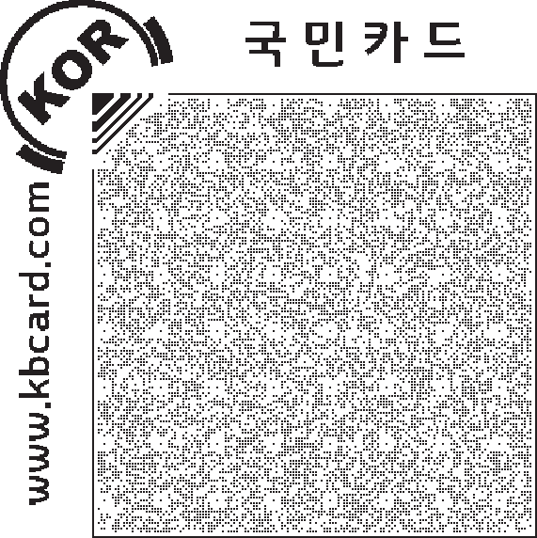

이용 전 확인 사항 안내 2